Domaine d’activité :  Arts visuels |  |  |  | Niveau : Cycle 1/2  Effectif : |  |  | Séquence :  Séance :
 |  |  |  | Date : |  |  | Durée :
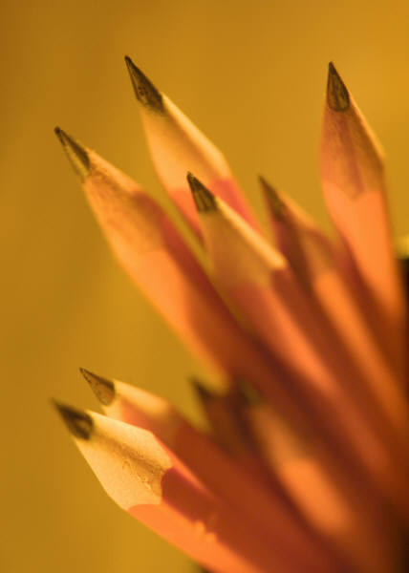
Titre de la séance :
Diverses techniques de dessin
Compétence : PA 01 b - utiliser des techniques traditionnelles :
- le dessin,
PA03ab - Utiliser des procédures simples mais combinées :
- le recouvrement, / les tracés

Compétence(s) transversale(s) : Français : vocabulaire : nuances, foncé, clair, dégradé..

Objectif opérationnel: à la fin de la séance l’élève sera capable de dessiner en découvrant de nouvelles techniques à la manière des gravures.

Séance précédente :
Séance suivante :
Organisation |  | Matériel |  |  | Pré-requis |  |  |  | Vocabulaire
Individuelle/ |  | Feuilles + bandes de feuilles, crayons à papier, gommes, taille-crayon  Références picturales : Charles Meryon, Le Stryge (1853). |  |  | savoir tracer au crayon |  |  |  | Techniques,  Nuances, foncé, clair, dégradé…  Horizontales, verticales, obliques
Organisation du tableau
Hachures obliques dans un sens espacées puis se rapprochant.
Hachures verticales puis en superposant horizontales, obliques montantes, puis descendantes….
Temps | Déroulement |  |  |  |  |  |  | Observation
 | Phase de rappel
 | Comment faire pour obtenir seulement avec un crayon à papier une teinte foncée ou claire ?
 | Mise en situation
Etape 1 | La maîtresse explique que l’on peut utiliser des crayons de mines plus ou moins grasses ou sèches. Mais qu’une technique très utilisée est celle des hachures.  Vous allez faire sur votre bande de feuille des hachures obliques montantes toujours dans le même sens pour ce premier exercice. Attention il faut tracer ses hachures en partant du bas et en allant vers le haut en oblique puis on lève la main pour reprendre au bas du dessin et recommencer la hachure,  pas de va-et-vient !  Les hachures sont d’abord espacées puis en allant vers la droite elle se rapprochent de plus en plus et se serrent tant qu’elles semblent collées.
 | Phase de recherche
 | Les élèves font ce premier exercice en autonomie avec si besoin est l’aide de la maîtresse qui donne l’exemple au tableau.
 | Mise en commun
Etape 2 | On constate un dégradé du plus clair au plus foncé.  2° exercice : Les élèves vont d’abord tracer des horizontales sur toute la longueur d’une bande de feuille. Puis en reprenant du début de la feuille laisser un petit espace (2/3cm) puis hachurer le reste de la bande verticalement, puis reprendre du début laisser les 2 premières étapes apparentes puis hachurer obliquement en montant jusqu’à la fin de la bande. Puis en descendant, puis reprendre horizontale… jusqu’à finir la bande avec un ‘entremêlage’ de traits qui donnent une impression de coloriage total.
 | Elaboration de la trace écrite
Etape 3 | Donner une photocopie ou faire dessiner un ou deux solides (pavé, prisme, sphère, pyramide… ou leur initiale en 3D) demander aux élève de rendre l’impression de volume en recouvrant les différentes surfaces de hachures différentes plus clair ou plus foncé pour donner l’impression de volume ainsi que l’ombre. Attention de rendre aussi la rondeur de la sphère en courbant les hachures sans oublier les zones d’ombres et de lumières.  Montrer la référence picturale : gravure du stryge de Meyron à observer à l’aide d’un cache afin de focaliser l’attention sur les différentes hachures qui donnent l’impression de volume de réalité avec des zones d’ombres et de lumières. |  |  |  |  |  |  | cache
 | Exercice(s) d’application
 | Pour aller plus loin : Il est possible de proposer aux élèves d’adapter la technique des hachures à un coloriage (un visage , un fruit ou un animal)
 | Evaluation
A : l’élève a bien utilisé les nouvelles techniques apprises pour dessiner. Il sait bien obtenir des dégradés. Il sait bien utiliser la technique des hachure pour donner une impression de relief à son dessin.
B : l’élève a assez bien utilisé les nouvelles techniques apprises pour dessiner. Il sait assez bien obtenir des dégradés. Il sait assez bien utiliser la technique des hachures pour donner une impression de relief à son dessin.
C : l’élève n’a pas bien utilisé les nouvelles techniques apprises pour dessiner. Il ne sait pas bien obtenir des dégradés. Il ne sait pas bien utiliser la technique des hachures pour donner une impression de relief à son dessin.
D : l’élève a refusé d’utiliser les nouvelles techniques apprises pour dessiner. Il n’a pas essayé d’obtenir des dégradés. Il a refusé d’utiliser la technique des hachures pour donner une impression de relief à son dessin.
Bilan de la séance :

……………………………………………………………………………………………………………………

…………………………………………………………………………………………………………………….

Hachures
Obliques montantes
Hachures combinées
Hachures
croisées
resserrées
Différents recouvrements
Pointillés et hachures
Coups de crayons suivant les formes
Solides
Idée de relief donné par les hachures
Coloriage à laide de hachures (volume, ombre et lumière)

